SEGUICI

CROCIERA COSTA DELIZIOSA
MYKONOS - SANTORINI - GRECIA

DAL 22 AL 29 SETTEMBRE 2024

CABINA DOPPIA INTERNA | 819 €
CABINA DOPPIA ESTERNA | 959 €
CABINA DOPPIA BALCONE | 1059 €
CABINA TRIPLA BALCONE | 1089 €
Prezzo per persona
Quota 3° e 4° letto adulto €569 | Quota 3° e 4° letto bambino € 180

LA QUOTA COMPRENDE
- Sistemazione in cabina e categoria scelta con imbarco a Bari.
- Pensione completa, con piatti gourmet nei Ristoranti Principali e cucina mediterranea e internazionale al Buffet.
- Tasse Portuali €180,00

LA QUOTA NON COMPRENDE
- Quote di Servizio €77,00 obbligatorie da pagare in loco;
- Assicurazione medico bagaglio annullamento 50€
- Bevande
- Escursioni
- Extra e tutto quanto non espressamente indicato nella “Quota comprende”

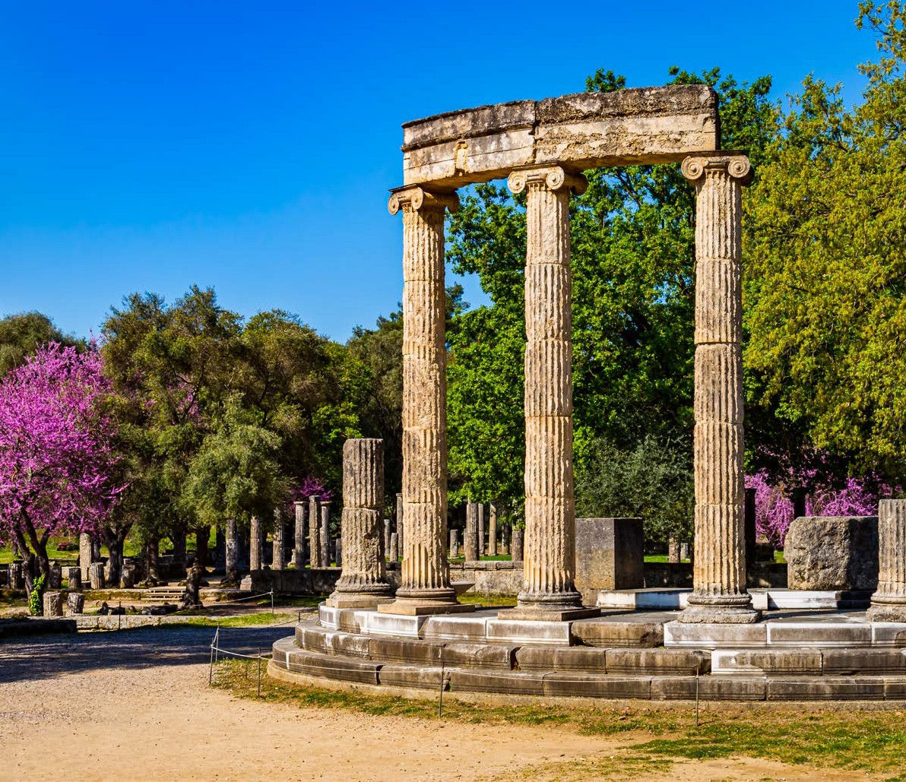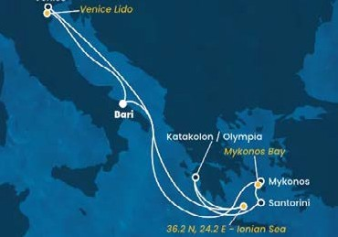

PARTENZA DI GRUPPO MINIMO 20 PAX

4UCCC24

